Шкаф для инструментов Knowhy G80-Z Smart Tool Box

(Базовый)

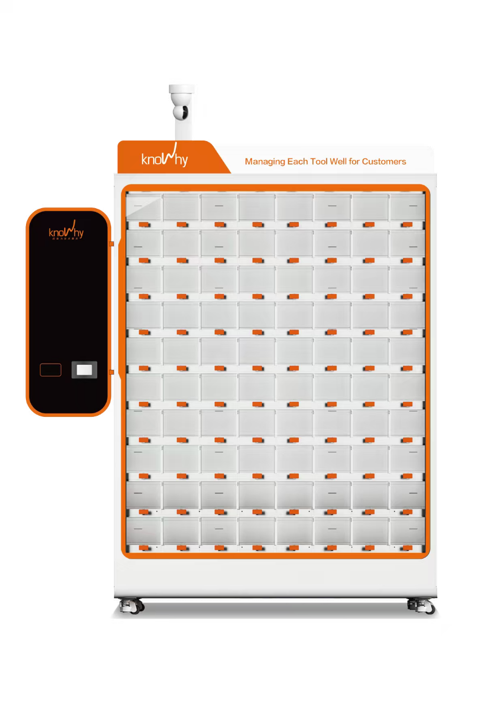

Компания Suzhou Knowhy Industrial Technology Services Co., Ltd.

www.knowhy.com.cn

- Технические характеристики и описание аппаратного обеспечения продукта
Основной шкаф G80-Z | Технические характеристики
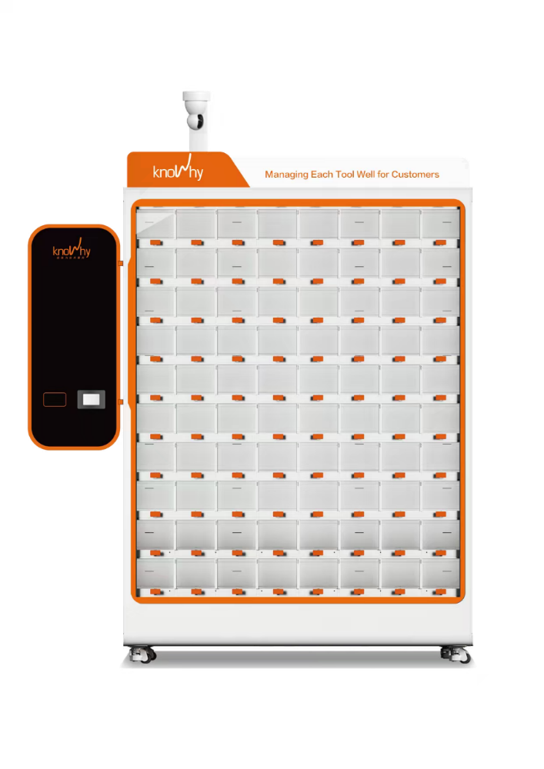 | Размеры шкафа (включая внешний экран) (ШВГ) | 1480*1885*525 мм
 | Совместимые виды инструментов | Фрезы, сверла, сверла под метчики, сферические, метчики, развертки и т.п.
 | Раздаточное хранилище (по требованию) | Стандартная емкость: 80 отсеков; размеры стандартного отсека (ДШ): 120*66 мм;
 | Расширение раздаточной части | До 1 основного ящика + 8 вспомогательных ящиков
 | Расширение возвратной части | Поддерживает совмещение с N96
 | Сенсорный экран управления | 18,5 дюймов; поддерживает  распознавание по лицу, магнитные карты RFID, принтер и сканер штрихкодов
 | Камера наблюдения | Опция

Примечания:
- Одно автоматизированное хранилище для инструментов G80-Z вмещает до 80 типов ТМЦ (т.е., поддерживает до 80 ячеек хранения)
- Максимальный размер ТМЦ для одной ячейки хранения: ширина * высота * глубина = 151 * 117 * 500 мм.
- Предельная масса для одной ячейки - 15 кг.

II. Описание и применение программного обеспечения хранилища для инструментов
(I) Основные функции ПО
- Базовые данные
1.1 Формирование данных по ТМЦ, отделам, рабочим группам, сотрудникам, заказам, технологическим линиям, заготовкам, ведомостям ТМЦ и предварительной настройке инструментов.
1.2 ПО определяет инструменты по 140 параметрам, включая структуру и материал инструмента, обрабатываемые объекты, и количество режущих пластин, чтоб обеспечивает повышенную точность и комплексные характеристики для управления инструментами.
1.3 ПО определяет технологические ведомости ТМЦ по 120 параметрам, включая поверхностную скорость и способ охлаждения, процессы чистовой обработки и количественной оценки, а также технических специалистов, необходимых для стандартизации производства, повышения эффективности и стабильности изделий.
1.4 ПО автоматически создает данные о взятых ТМЦ, невозвращенных позициях, состоянии запасов и размещении ТМЦ на полках. Безбумажные отчеты заменяют традиционные ручные записи, обеспечивая отслеживаемость, повышая КПД и точность информации.

- Функции управления запасами
2.1 Рассчитывает ряды ТМЦ по необходимости, обеспечивает контроль запасов и предупреждения в реальном времени, поддерживает мгновенные проверки запасов и возможность динамического пополнения запасов.

- Функции поступления в хранилище, распределения инструментов, хранения и контроля
3.1 Многочисленные опции для быстрого получения инструментов, исключающие ошибки и чрезмерное использование: получение ТМЦ, получение комплектов инструментов и групповое получение.
3.2 Возврат инструментов предотвращает потери: программа управления инструментами отслеживает каждый инструмент с помощью точных записей о взятии и возврате.
3.3 Управление вторичными инструментами: совмещает хранение общедоступных и личных объемов, регулирует оставшийся срок службы инструментов и преобразует ряды возврата в ряды выдачи с автоматическим ведением записей об использовании.
3.4 Подробно отслеживает получение и возврат конкретных позиций, формируя замкнутый цикл поступления инструментов в хранилище, их распределения, хранения, контроля и возврата.
3.5 Интегрируется с ручным хранилищем, обеспечивая возможность совместного управления всем складскими помещениями. В дополнение к инструментам, поддерживает вспомогательные инструменты, оснастку и продукцию для ТОРО.

4. Таблица подробного описания функций
Основные функции | Описания
Вход через ПК | Поддерживает: пароли для входа в учетную запись и мобильный код подтверждения.
Вход через мобильное устройство | Поддерживает: распознавание по лицу и магнитные карты.
Статистика на ПК | Автоматически подбирает данные по использованию инструментов за неделю, месяц либо за временной промежуток, включая опции экспорта статистических отчетов для упрощения анализа складских запасов
Экспорт отчетов | Данные запроса, сочетающие следующие поля:
Экспорт отчетов | Получатель, возвращающее лицо, инструмент, идентификатор инструмента, код ТМЦ, время получения прилагаемого оборудования, время возврата, статус возврата, статус нарушений, данные о нарушениях
Базовые сведения | Создает расходные материалы и описание входной конфигурации, включая классификацию, коды, технические характеристики, свойства и цены.
Ввод данных | Поддерживает добавление одной позиции, поступление партии, удаление, а также одиночные или групповые входящие/исходящие операции на ПК.
Запрос | Поддерживает поиск по марке, модели или коду ТМЦ на ПК.
Отчеты о запасах | Создает запросы о состоянии склада и расходе инструментов, требования о закупках, а также обеспечивает своевременное пополнение.
Входящие/исходящие операции | Поддерживает входящие/исходящие операции с одиночными инструментами или группами ТМЦ, экономя время и трудозатраты.
Базовые сведения о ящиках с инструментами | Настраивает конфигурацию управляемых ящиков с разделением на блоки получения и возврата инструментов. Поддерживает единое управление учетными записями для нескольких площадок и хранилищ.
Добавление инструментов (ПК) | Использует сведения об инструментах из системы управления расходными материалами для добавления одной единицы ТМЦ в гнездо и настройки склада.
Настройки оповещения (ПК) | Устанавливает пороги оповещения о состоянии запасов для инструментальных гнезд – индивидуально или группой. Когда объем запасов опускается ниже порога, система оповещает администраторов на странице соответствующего гнезда с целью своевременного пополнения; постоянный контроль не требуется.
Пополнение в один клик (ПК) | Администраторы могут пополнять запас инструментов на основании уровня расхода непосредственно в хранилище. Опция «One-Click Restock» позволяет пополнять все гнезда доя максимального объема, не требуя обновления запасов в ручном режиме.
Экспорт ТМЦ из гнезда | Экспортирует данные о ТМЦ в гнездах на ПК для упорядоченного обслуживания склада.
Разрешения на доступ к инструментам | Сотрудники с настроенным доступом могут входить в систему инструментального хранилища, используя распознавание по лицу, магнитные карты или данные учетной записи. Система проверяет их идентификацию, прежде чем предоставить доступ к интерфейсу выбора инструментов.
Разрешения на доступ к инструментам | Сотрудники без настроенного допуска не могут входить в систему.
Предел доступа к инструментам | Для каждого сотрудника существует предел количества инструментов, которое они могут брать; его можно устанавливать для всех либо индивидуально.
Масштабирование ячеек для возврата | Поддерживает увеличение емкости
Ограничение емкости отдельного гнезда ячеек для возврата | После настройки данной функции сотрудники не смогут возвращать инструменты, если предельная емкость гнезда превышена.
Виды возвращаемых инструментов | Забракованные
Виды возвращаемых инструментов | Переточенные
Виды возвращаемых инструментов | Вторичное хранение (включая хранилище инструментов по категориям)
Временное общедоступное хранение | Расширяет функционал шкафа для возврата с целью хранения неиспользованных новых или многоразовых старых инструментов в зоне временного общедоступного хранения, доступной для других сотрудников, что сокращает расход инструмента.
Временное персональное хранение | Расширяет функционал шкафа для возврата с целью хранения персональных позиций или инструментов для конкретного производства. Позиции в зоне персонального хранения не выдаются другим сотрудникам.
Оптимальное использование ячеек для возврата | Поддерживает повторное использование ячеек для возврата, при этом ведутся четкие и полные записи.
Сбор инструментов администратором | Поддерживает управление сбором инструментов и сбор инструментов в один клик с ПК.
Визуализация данных в реальном времени | На ПК отображаются данные об инструментах в реальном времени, включая изменения стоимости, ранжирование расходов (по сотрудникам, инструментам или оборудованию) и статистку нарушений.
Доступ к ячейкам для возврата | Сотрудники с настроенным доступом к ячейкам для возврата могут входить в систему инструментального хранилища, используя распознавание по лицу, сканирование QR-кода, магнитные карты, данные учетной записи или мобильный код проверки для возврата инструментов.
Доступ к ячейкам для возврата | Сотрудники без настроенного допуска не могут входить в систему инструментального хранилища для возврата инструментов.
Записи о получении инструментов | Фиксируются такие данные, как получатель, возвращающее лицо, инструмент, идентификатор инструмента, код ТМЦ, прилагаемое оборудование, время получения, время возврата, статус возврата, статус нарушений и данные о нарушениях, включая опции экспорта отчетов.
Записи о входящих и исходящих операциях | Ведет записи обо всех входящих и исходящих операциях, которые могут импортироваться в отчеты для статистического отчета затрат и проверок запасов.
Записи о временном общедоступном хранение | Ведет записи о временном общедоступном хранение инструментов, включая хранителя, получателя и время получения.
Записи о нарушениях возвратов | Ведет записи о нарушениях возвратов инструментов, с которыми администраторы могут работать на системной странице.
Рабочий журнал | Автоматически фиксирует операции с инструментами – входящие, исходящие, изменения, поступления в ячейки и выход из него, что обеспечивает точное отслеживание и экспорт отчетов.
Сведения о входящих и исходящих операциях | Определяет сведения о входящих и исходящих операциях для администраторов, облегчая последующие действия и формулируя причины.
Категории инструментов | Определяет категории инструментов исходя из их использования предприятием, облегчая управление классификацией расходных материалов.
Синхронизация запасов в гнездах с общими запасами | При активации изменения запасов в гнездах (увеличение или уменьшение) автоматически синхронизируются с общими запасами, что исключает необходимость ручной корректировки перечня в системе управления расходными материалами.
Унифицированное управление несколькими хранилищами инструментов | Определяет конфигурацию управляемых хранилищ инструментов с помощью блоков «Tool Picking» (получение инструмента) и «Tool Returning» (возврат инструмента), поддерживая единое управление учетными записями в нескольких местах и ячейках.
Группировка разрешений | Группирует ячейки инструментов и сотрудников для управления. После настройки конфигурации сотрудники могут получать только инструменты, привязанные к своей группе, при этом непривязанные ячейки остаются скрытыми, что повышает качество управления.
Настраиваемые данные | Позволяет настраивать состояние возвращаемых вторичных позиций (например, забракованных, переточенных) для улучшения управления производством и точной фиксации причин отбраковки. Категории инструментов тоже можно настраивать, что позволяет клиентам определять часто используемые категории для повышения эффективности и удобства использования.
Предел выдачи инструментов | Его можно устанавливать ежесуточно или ежемесячно, либо для всех, либо индивидуально для конкретных сотрудники.
Предел нарушения объема возвратов | При активации система фиксирует сведения о нарушениях сотрудниками объемов возврата. После достижения предела сотрудник не сможет брать инструменты до тех пор, пока администратор не удалит записи о нарушениях.
Получение без ограничения возврата | При активации, сотрудники не смогут брать дополнительные инструменты после того, как их объем получения без возврата достигнет предела.
Старые за новые | Операторы должны вернуть старый инструмент того же типа перед получением нового, что оптимизирует управление инструментами на площадке.

(II) Описание рабочих функций
- Взаимодействие человека и машины для снижения трудозатрат
Запрос с использованием карт /Распознавание по лицу  Контроль доступа, простота и легкость использования | 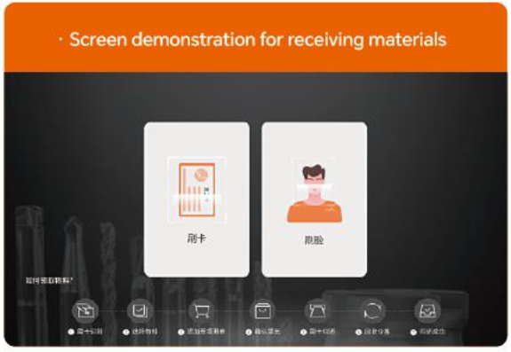  Демонстрация окна получения ТМЦ
Вход с помощью карты/  распознавания по лицу | Выбор ТМЦ | Добавление в список требований | Подтверж-дение выдачи | Использование карты для возврата | Сортировка и направление на повторное использование | Успешный возврат

2. Способы быстрого получения нескольких инструментов
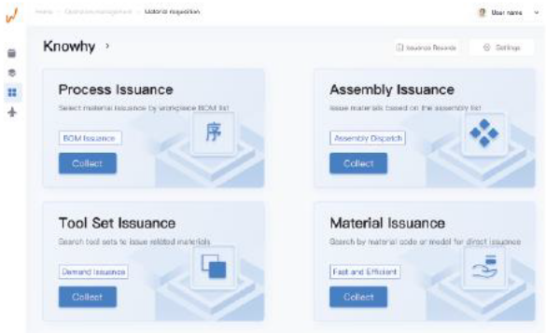 | Способы быстрого получения нескольких позиций предотвращают появление некорректных или избыточных требований  Моментальный доступ, динамическое пополнение склада  - Требование ТМЦ  - Требование комплектов инструментов  - Комбинирование требование  - Требование на основе технологического процесса

3. Повторное использование инструментов для исключения потерь
Старые за новые – при повторном использовании инструментов нет отходов  Программа управления инструментами отслеживает получение и возврат каждого инструмента, обеспечивая точность повторного использования по нескольким показателям | 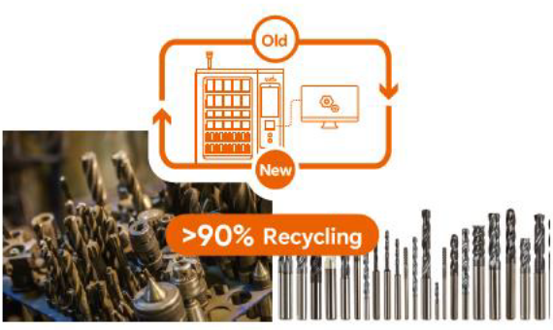

4. Простое управление вторичными инструментами
Эффективное управление временным общедоступным хранением + временным персональным хранением вторичных инструментов  Облегчает управление оставшимся сроком службы инструментов  Хранение после возврата превращается в хранение для выдачи с автоматической фиксацией требований | 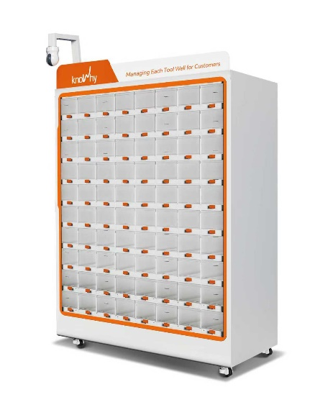

5. Автоматически составляемые отчеты
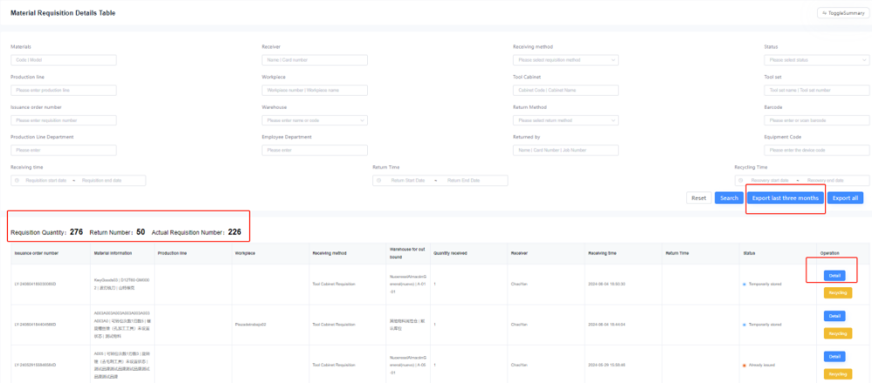

6. Оповещения о запасах инструментов в реальном времени
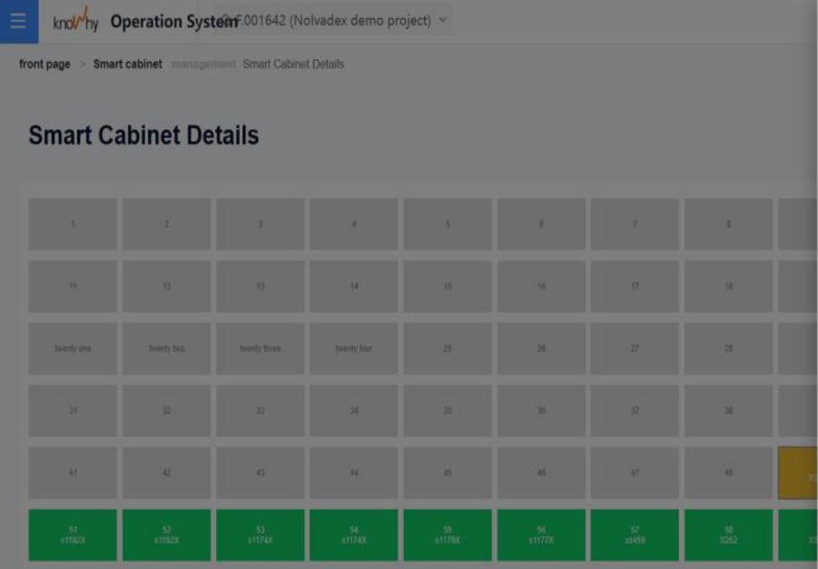 | Сведения о ТМЦ в управляемых шкафах
  Выставочный зал в Сучжоу, главный павильон | 49
  Binding ТМЦ | Поворотные пластины
  Номер ячейки | 49
  Номер ячейки | 49
  Соответствующий склад | Специальный демонстрационный склад
  Макс.кол-во в ящике | 16
  Резервный запас в ящике | 1
  К-во позиций в ящике | 1

III. Инструкции по установке
1. Масса изделия – 218 кг, занимаемая площадь – приблизительно 1,34 м²

2. Упаковка изделия
- обычно упаковывается в деревянные ящики.
- размеры упаковочных ящиков: приблизительно 1590*2160*760 мм.

3. Требования к окружающим условиям на месте установки
- Плотность грунта: поверхность должна быть твердой и ровной, без заметных неровностей или проседания.
- Устойчивость фундамента: фундамент должен быть устойчивым, и это обязательное требование для установки промышленного оборудования. Его необходимого согласовать с профессиональными проектировщиками и инженерами.
- Избегайте влажности, чтобы исключить возможное повреждение моторов, вызванное влагой.

4. Требования к энергоснабжению
- Стандартный источник питания: 220В переменного тока. Потребители отвечают за обеспечение требуемого напряжения для правильной настройки устройства.
- Когда оборудование не используется, питание можно отключать. Рекомендуется сначала закрыть систему Windows перед отключением питания.

5. Сетевые требования
Поддерживаются как проводные сети, так и беспроводные - 2.4G/5G. Потребители отвечают за обеспечение устойчивого подключения к сети; необходимо заранее сообщить сетевые требования для правильной настройки устройства.

6. Поддержка карт
Поддерживаются смарт-карты и карты-идентификаторы. Потребителям, желающим использовать свои собственные карты, необходимо заранее направить их в компанию «Knowhy» для тестирования, чтобы обеспечить совместимость.

7. Подготовка персонала
Компания «Knowhy» отвечает за определение перечня персонала для обучения использованию системы и её использования сотрудниками. «Knowhy» настроит вход в систему для этих сотрудников.

8. Подготовка данных о ТМЦ
Перед отгрузкой компания «Knowhy» направит шаблоны данных о ТМЦ для заполнения потребителем, чтобы помочь ему при вводе данных в систему.

9. Критерии приемки
- Оборудование должно соответствовать стандартам эксплуатации на объекте; перед приемкой оборудование должно один месяц проработать в обычном режиме.
- Компания «Knowhy» обеспечивает на площадке обучение эксплуатации, использованию, техобслуживанию оборудования и уходу за ним. Оборудование считается принятым, когда оно будет нормально работать на площадке клиента.

IV. Послепродажное обслуживание и поддержка
1. Пуско-наладка и обучение
После прибытия инструментального шкафа компания «Knowhy» отвечает за обучение работников потребителя, чтобы обеспечить эффективную эксплуатацию системы силами соответствующего персонала.
- Обучение проводится бесплатно, на площадке либо в режиме (обучение за границей может потребовать дополнительных затрат).
- Целевая аудитория обучения: пользователи инструментов; лица, отвечающие за инструментальное хозяйство.
- Содержание обучения включает в себя: получение, выдачу, возврат ТМЦ, техобслуживание, пополнение запасов, а также создание отчетов в конце периодов; принципы работы системы.
- Цель обучения: операторы должны быть в состоянии самостоятельно работать в системе, а обслуживающий персонал – выполнять надлежащее техобслуживание и устранять мелкие неисправности.

2. Обеспечение качества
- Система поставляется с гарантией на 1 год и возможность обновления ПО на весь срок службы. Гарантийный срок начинается с даты подписания обеими сторонами акта окончательной приемки.
- В течение гарантийного срока:
- При возникновении проблем, связанных с качеством изделий, компания «Knowhy» обеспечивает бесплатный ремонт и замену комплектующих и приспособлений.
- Если проблемы вызваны некорректными действия потребителя оплачивается только стоимость комплектующих, при этом производится своевременный ремонт.
- По истечении гарантийного срока ремонт или замена осуществляются по сниженным ценам.

